**ACTUACIÓN SOBRE RED AV. ORIA 4 (Lasarte -Oria):**

* **FINCAS AFECTADAS: Av de Oria 4**
* **N. ACT. Orange: GUI10003-CR000026-P1**
* **DESCRIPCION DE LA ORDEN DE TRABAJO:**

En la Av. De oria 4 están reformando la fachada, por lo que habría que cambiar un cable que interfiere con las obras y cambiar su trazado.

1. **ANTECEDENTES:**

En la Av. De Oria 4 están reformando la fachada, por lo que habría que cambiar un cable que interfiere con las obras y cambiar su trazado.

Dicho cable es el que va desde la TA 2332 ARQ H a la CTO 029-20-504116M pasando por la fachada del nº 4 y 2.

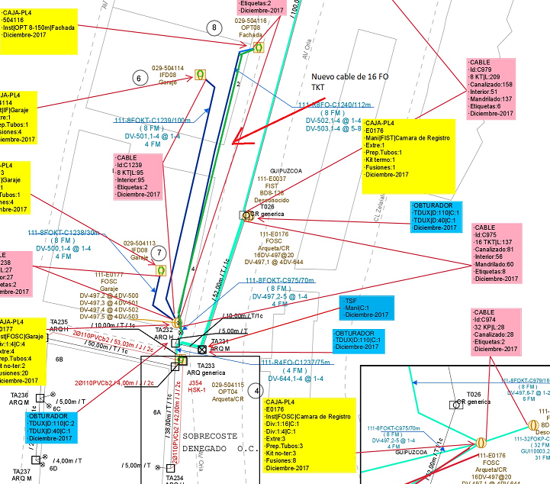

*1.1.- TELEFONOS DE CONTACTO:*

- Luis Mujika

629882070

*1.2.- FECHAS IMPORTANTES:*

- Lo antes posible

1. **TRABAJOS A REALIZAR:**

Estando en la TA 232 ARQ H se cortaría el cable de 16 FO TKT que alimenta la cto 029-20-504116 y le sustituiría por otro más largo. El nuevo cable se quedaría grapado por la parte de abajo de la fachada, librando el nuevo escaparate del nº 4.

Sería necesario pedir TP, ya que los clientes conectados, estarán momentáneamente sin cobertura.

*2.1.- CABLE Y CTO:*

|  |  |  |
| --- | --- | --- |
| CABLE | ELEMENTO INICIAL | ELEMENTO FINAL |
| 16FO TKT | TA 232 ARQ H | 029-20-504116 |
|  |  |  |
|  |  |  |
|  |  |  |

*2.2.- REPORTE FOTOGRAFICO:* continuación se adjuntara un pequeño reportaje fotográfico de cómo se encuentra el tendido:

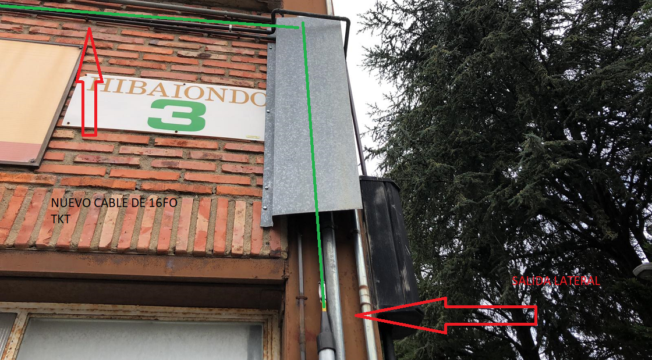

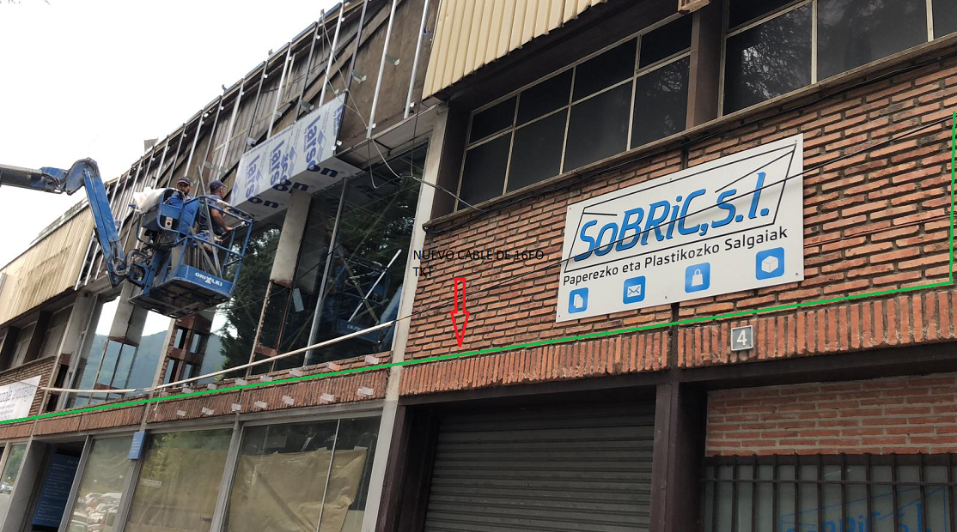

1. **DESGLOSE DE MATERIALES:**

16FO TKT: 120 metros aproximadamente.